Тема: «Знакомство с термометром и влиянием других погодных явлений на температуру воздуха».
Задачи:
- дать детям понятие «термометр», для чего он нужен;
- учить определять температуру на термометре (тепло, холодно);
- развивать интерес к явлениям неживой природы.
Ход занятия.

- Первое летом, весной выпадает, Вот стеклянный карандаш -
Льдинками все – то в садах побивает. Он в беде помощник наш.
Ну а второе – мужчин украшенье, Определит без докторов,
Нет у многих его к сожаленью. Кто заболел, а кто здоров.
А вот все вместе – то мера углов, (Термометр)
Температуры горячих голов. (Град + усы = градусы)

- Воспитатель: из наблюдений за неживой природой ты знаешь, что весной бывает тепло, летом — жарко, поздней осенью и зимой — холодно. Когда говорят тепло, холодно, жарко, имеют в виду температуру воздуха. А кто знает – чем измеряют температуру? (ответы детей). Температуру воздуха измеряют термометром. Термометром можно измерить температуру тела человека и животного, воды и почвы.
Воспитатель: Что же такое термометр? (показ и объяснение).
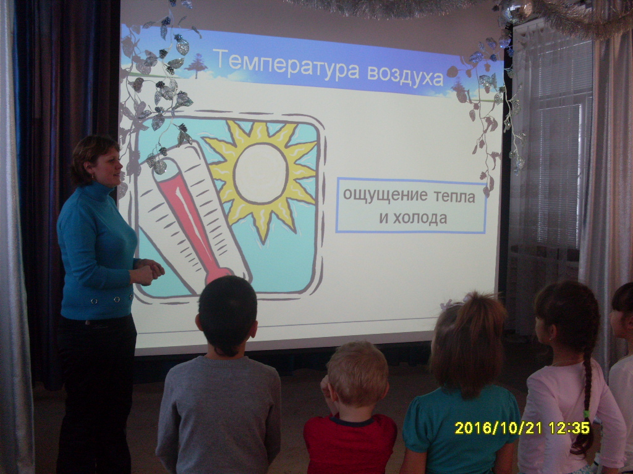
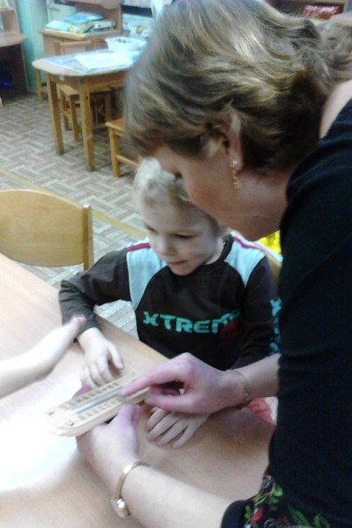
Термометр – прибор для определения температуры воздуха, воды, тела человека. Определяют температуру по шкале и уровню подкрашенной жидкости в трубочке термометра. Необходимо соблюдать правила пользования термометром.

- На шкале есть деления. Каждое деление обозначает один градус. Цифры, стоящие около делений, показывают число градусов. Ноль — граница между градусами тепла и градусами холода. Отсчёт температуры ведут от 0°.
Конец столбика подкрашенной жидкости показывает число градусов. Вверх от 0 отсчитывают градусы тепла, вниз — градусы холода.
Температуру, так же как облачность и осадки, можно записать с помощью условных знаков. Например, пять градусов тепла записывают так: +5⁰, а пять градусов холода так:—5°.
- Правила пользования термометром.
- При определении температуры глаз наблюдателя должен быть на одном уровне со столбиком жидкости в трубочке термометра.
2. Уличный термометр укрепляют на наружной стороне того окна, которое меньше всего нагревается солнцем.
3. Температуру по водному термометру отсчитывают, не вынимая его из воды.
- Физминутка.
- Опыты с термометром.
1. Опустить термометр в холодную воду. Наблюдаем, что произойдёт с жидкостью в трубочке термометра.
2. Перенести этот же термометр в тёплую воду. Продолжаем наблюдать за жидкостью в трубочке. Что происходит с жидкостью теперь?
Проделав опыт, мы ещё раз убедились в том, что - чем теплее вода, тем выше поднимается столбик жидкости в трубочке термометра. И наоборот, чем холоднее вода, тем ниже столбик жидкости.
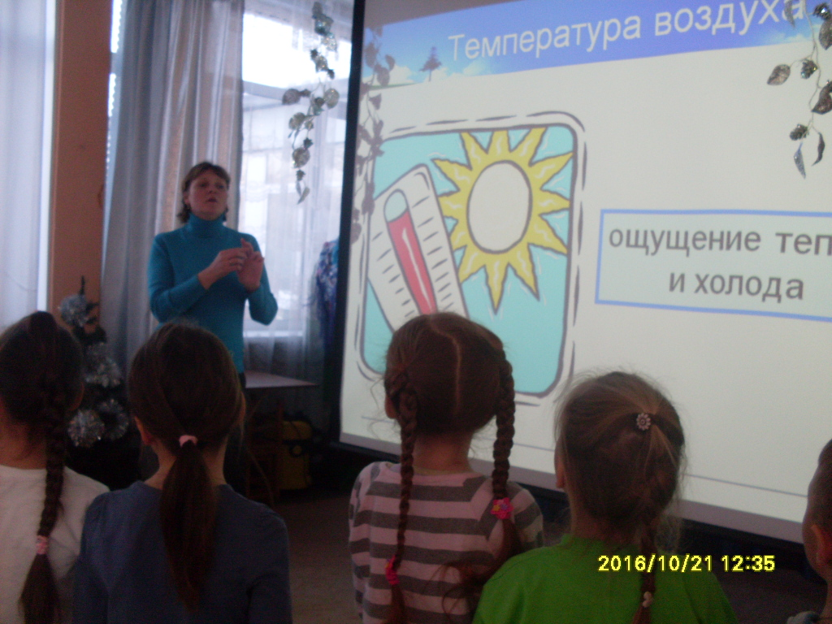

Воспитатель: Ребята, как вы думаете – что еще влияет на изменение температуры воздуха? (ответы детей).
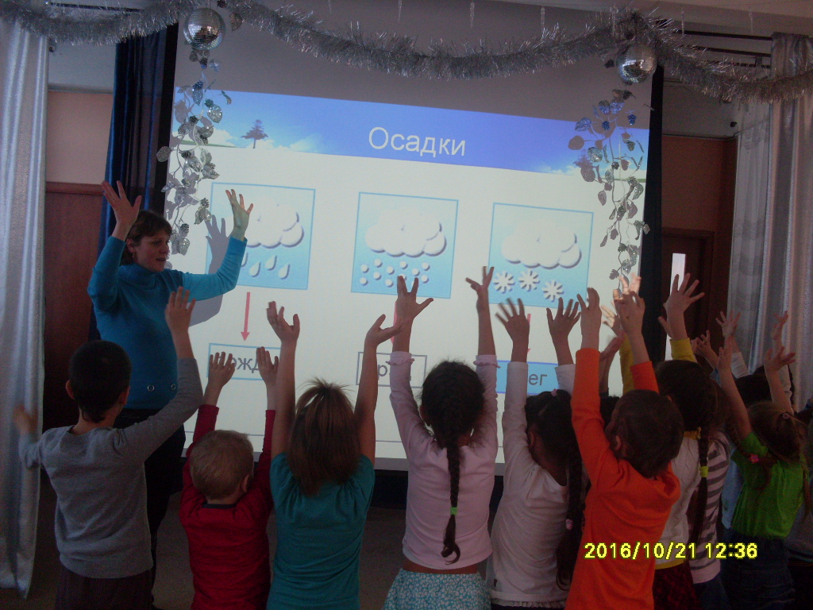

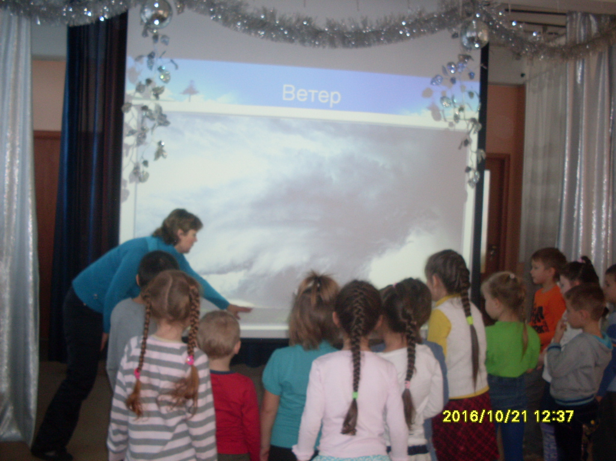

Воспитатель: Правильно – другие погодные явления тоже влияют на температуру воздуха.
- Задания на закрепление материала:

1. Рассмотреть рисунки термометра. Определить, что обозначают деления шкалы термометра выше 0, что ниже 0.
Какую температуру показывают термометры? Прочитать словами: +18⁰,– 9⁰, +5⁰, +11⁰,–3⁰.
- При какой температуре бывает теплее: -6⁰, 0⁰, +3⁰?
- При какой температуре бывает холоднее: 0⁰, +5⁰, +6⁰?
- Какие погодные явления изменяют температуру воздуха?
- Зарисовать термометр дома с родителями.

